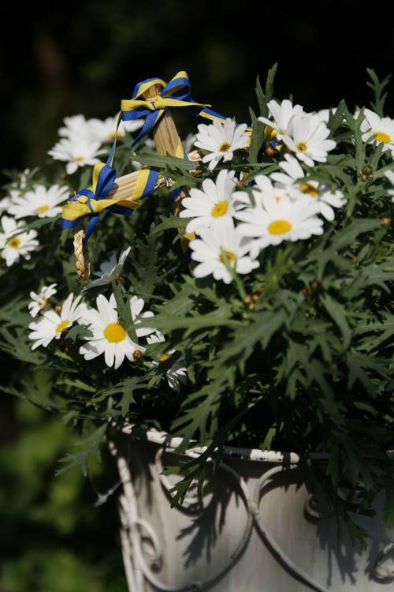

En midsommar i vitt

Midsommar för många är färskpotatis, sill och dans kring midsommarstången i goda vänners sällskap. När det kommer till blommor och midsommar finns det mycket myter och en stark folktro.

En blomma i krukan i stället för nio under kudden

Många flickor har säkert sovit med sju eller nio olika sorters blommor under huvudkudden för att drömma om vem som skulle bli den tillkommande.
Vi ska här fokusera på en blomma och det är margerit, Argyranthemum, som får representera midsommar.

Margerit är en klassisk utplanteringsväxt som trivs i både sol och skugga. Vad krävs för att en växt ska bli klassisk? Ja, kanske är det att den är lättplacerad och lätt att lyckas med för alla. Margerit har vackert flikiga blad i nyanser av grågrönt, blågrönt eller mörkgrönt beroende på sort. Blommorna är prästkragslika men det finns även sorter med dubbla eller anemonlika blommor. Margeriten blommar fram tills frosten kommer om den sköts på rätt sätt. Tar man sig tid att klippa bort vissna blommor svarar margeriten med en mer generös blomning. Använd en väldränerad jord vid planteringen och näringsvattna en gång per vecka.

Färgerna som dominerar kring midsommar är vallmorött, blåklintsblått och vitt. Här får det vita representeras av margeriten. Margeriten går att få i en mängd olika modeller och storlekar ute i trädgårdsbutikerna. Det finns uppstammade exemplar, lågväxande och mer starkväxande sorter. De låga margeriterna passar bra i balkonglådor, krukor och som framkant i rabatter. Höga modeller blir fina i rabatter och som solitärer i större krukor.

För publicering till midsommar 2010

